**答案与解析**

(2019·长沙一中月考)经过地球球心的一条直线与地表相交的两点互为对跖点。已知甲地(30°S，45°E)和乙地互为对跖点。读图，完成1～2题。

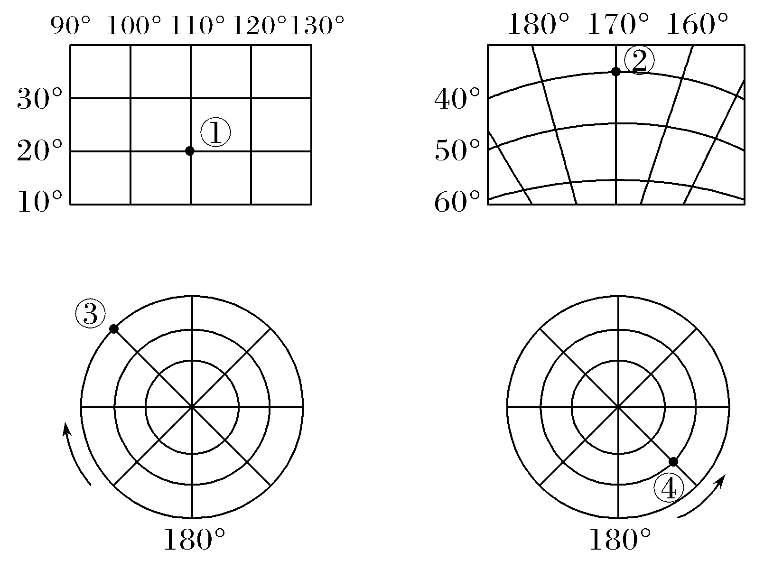

1.与乙地经纬度相同的是(　　)

A.① B.② C.③ D.④

2.关于①②③④地理位置的正确叙述是(　　)

A.①位于西半球 B.②位于低纬度 C.③位于大西洋 D.④位于南温带

【答案】1.D　2.C

【解析】第1题，甲地和乙地互为对跖点，则乙地经纬度为(30°N，135°W)。图示四地坐标分别是：①(20°N，110°E)、②(40°S，170°W)、③(0°，45°W)、④(30°N，135°W)。第2题，东西半球的分界线是20°W和160°E经线，①点位于20°W以东、160°E以西，属于东半球；高、中、低纬度的划分是以60°、30°纬线为界，②点位于中纬度；根据顺时针自转，可知③点位于以南极点为中心俯视图的赤道上，经度为45°W，位于大西洋；根据逆时针自转，可知④点位于以北极点为中心俯视图的30°纬线上，位于北温带。

(2019·枣庄模拟)下图示意L、P两国经纬度位置。读图完成3～4题。

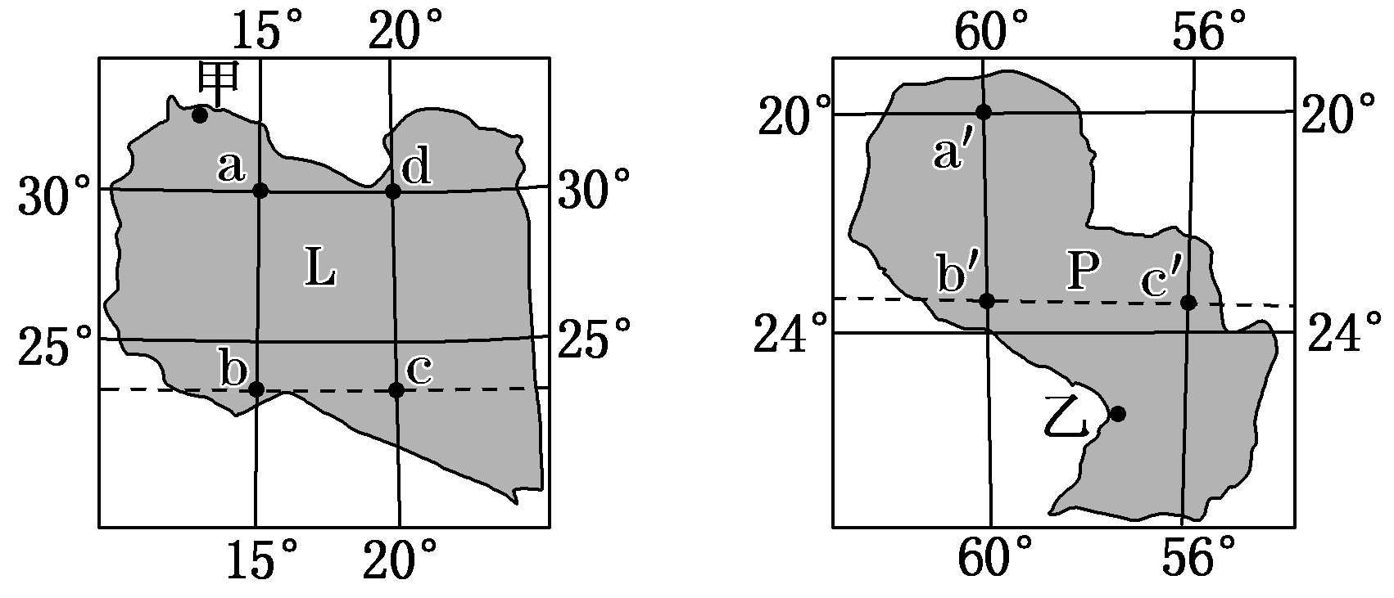

3．读图可知(　　)

A．甲地位于乙地的东北方向 B．L国主要位于西半球、低纬度

C．P国面积较L国面积大 D．b点对跖点为(23°26′N,165°W)

4．图中ab、cd、a′b′、b′c′线段等长，ad、bc线段等长，则各线段比例尺大小关系是(　　)

A．ab＝bc＝cd＝ad B．ab＝cd<b′c′<a′b′

C．ad＝bc<b′c′ D．b′c′<ad<bc

【答案】3.A　4.B

【解析】第3题，根据两地的经纬度判断，甲地位于乙地的东北方向；20°W～0°～160°E为东半球，纬度0°～30°为低纬度，故L国主要位于东半球、低纬度；L国跨越的经纬度范围较P国大，故L国面积较P国大；对跖点是地球同一直径的两个端点，二者的经度相差180°，纬度值相等，但南北纬相反。第4题，比例尺＝图上距离/实地距离。ab和a′b′、b′c′图上距离相等，但跨越的实地距离ab>b′c′>a′b′，故比例尺ab<b′c′<a′b′；ad实地距离小于bc，故比例尺ad>bc；bc和b′c′相比，bc图上距离小，实地距离大，故比例尺bc<b′c′。

(2019·武汉华师附中测试)读经纬网图，回答5～6题。

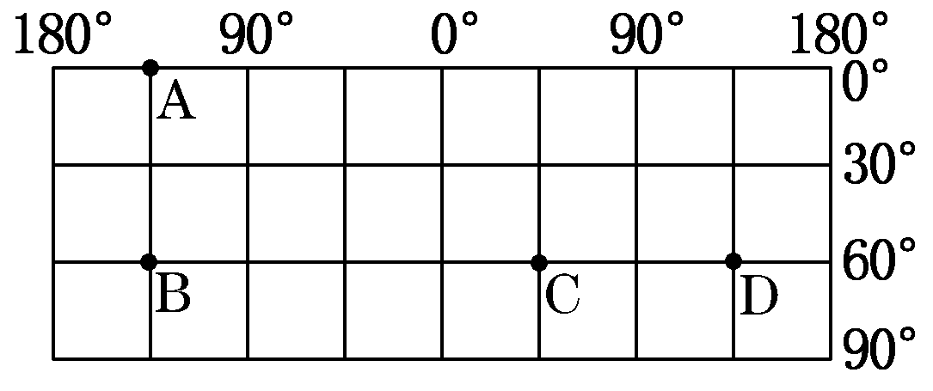

5．设A、B两点和B、C两点之间的最短距离分别为L1和L2，则(　　)

A．L1和L2相等 B．L1约为L2的一半

C．L2约为L1的1.5倍 D．L1约为L2的两倍

6．若飞机从图中B点飞往D点，沿最短航线飞行，合理的方向是(　　)

A．一直向东 B．一直向西

C．先向东南，再向东北 D．先向西南，再向西北

【答案】5.A　6.D

【解析】第5题，A点位于赤道上，B、C、D三点位于60°S纬线上。A、B两点在同一条经线上，纬度相差60°，两点之间的最短距离L1位于过这两点的经线圈上，距离为111×60 km。B、C两点同在60°S纬线上，经度相隔180°，两点间的最短距离L2位于过这两点的经线圈上，从B点向南经南极点到C点，距离为(90°－60°)×2×111 km。所以L1＝L2。第6题，图中B点和D点均位于60°S纬线上，两点间的最短距离为过这两点的球面大圆的劣弧段，据图可知B、D两点的经度和大于180°，所以D点(135°E)位于B点(135°W)的正西方向，飞机从B点飞往D点最短航线必经过南极点附近，此时正确的航向为先向西南，再向西北。

(2019·山东省实验中学月考)读我国南极考察站示意图，完成7～8题。

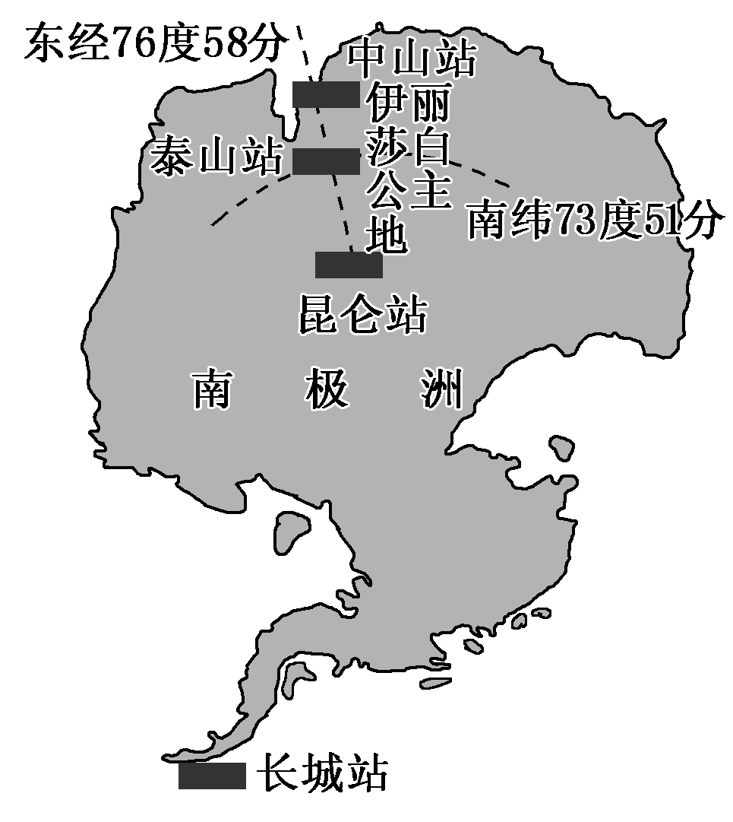

7．我国南极中山站(69°S,76°E)和南极最高点的昆仑站(80°S,77°E)直线距离约为(　　)

A．820 km B．1020 km C．1220 km D．1420 km

8．我国泰山站(73°51′S,76°58′E)位于中山站与昆仑站之间，2014年2月8日正式建成开站。据图可知长城站应位于泰山站的(　　)

A．东南方 B．东北方 C．西南方 D．西北方

【答案】7.C　8.D

【解析】第7题，两考察站经度差异不大，纬度相差11°，从而可估算两地的距离约为1 220 km。第8题，从南极上空看，地球呈顺时针自转，从两站的相对位置可以看出长城站应位于泰山站的西北方向。

(2019·皖江名校联考)读图，完成9～10题。

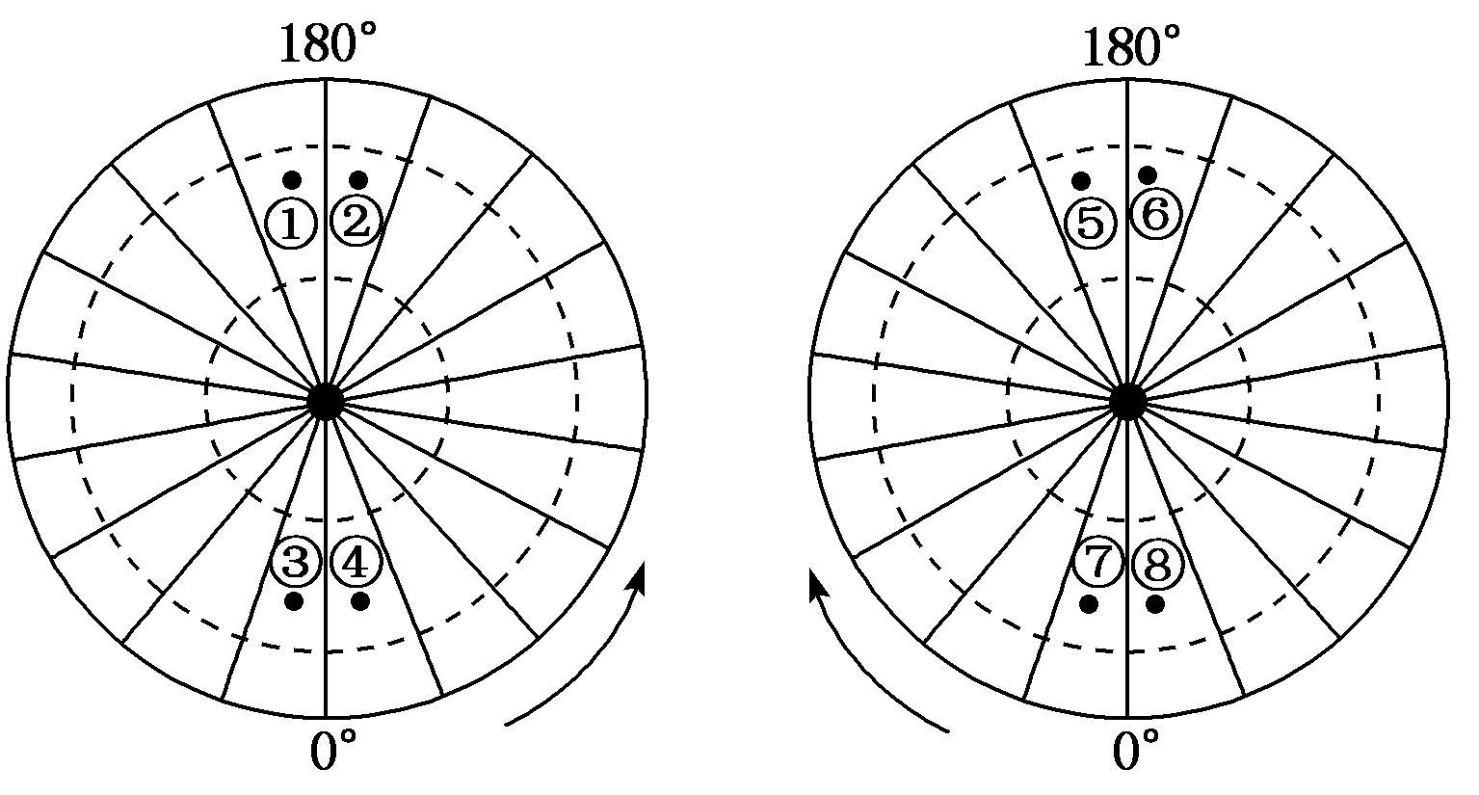

9．②地位于⑦地的(　　)

A．西北方 B．西南方 C．东北方 D．东南方

10．有一架飞机从⑧地飞往⑤地，最短飞行路线是(　　)

A．一直向东 B．先向东南后向东北

C．先向正北后向正南 D．先向正南后向正北

【答案】9.C　10.D

【解析】第9题，根据地球自转方向可知，②地位于北半球，⑦地位于南半球；以0°经线为参照，可以推算出②地经度约为170°E，⑦地经度约为10°E，同为东经度，经度值大者在东，所以②地位于⑦地的东北方。第10题，读图可知，⑧地和⑤地同位于南半球，且经度相差约180°，大致在同一经线圈上，所以最短飞行路线为经过这两点的大圆的劣弧，即由⑧地向正南过南极点再向正北到⑤地，航行方向为先向正南后向正北。

(2019·泰安模拟)读下列经纬网图，完成11～12题。

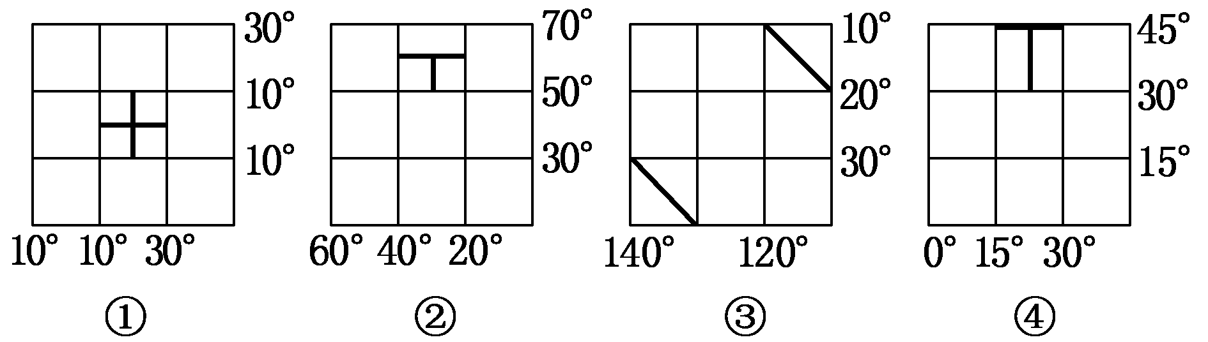

11．以上四幅经纬网图的图幅面积相同。其中实际面积最大的是(　　)

A．①区域 B．②区域 C．③区域 D．④区域

12．四幅经纬网图中，分别绘有两条粗短线，符合同一图中两条粗短线实际距离相等的是(　　)

A．①② B．③④ C．①③ D．②④

【答案】11.A　12.A

【解析】第11题，图幅面积相同的地图，所跨经度数越大、所处纬度越低，实际面积越大。分别判读四个区域所处的经纬度位置即可判定①区域实际面积最大。第12题，赤道长度大约与经线圈长度一致，①区域中两条粗短线跨的度数相同，分别在赤道、经线上，则长度相同；②区域中横线在60°N上跨20°经线，相当于赤道上跨10°经度，竖线为经线，跨10°纬度，与赤道上跨10°经度长度一致；故①区域和②区域符合同一图中两条粗短线实际距离相等。③④两幅图中两短线跨过的经度数和纬度数相同，但其纬度的纬线长度不同，所以两条粗短线不等长。

(2019·郑州模拟)读图，完成13～14题。

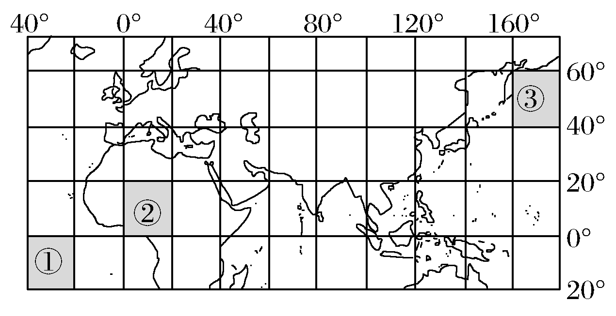

13．图中①②③区域面积相比(　　)

A．①>② B．②>③ C．①＝③ D．无法比较

14．下列相关说法正确的是(　　)

A．若海平面均一，③区域距地心比①稍长

B．③区域位于①区域的东北方向

C．③区域位于北半球、东半球

D．②区域到③区域最短航线是先向东北，后向东南

【答案】13.B　14.D

【解析】第13题，因为经线是一系列等长的半圆，而纬线是一系列不等长的圆，自赤道向南北两侧递减。据图可知①②③三地都跨了20个经度和20个纬度，其中①②两地处在赤道和纬度20°之间，面积相等，而③地所处纬度较高，面积比其他两地小。第14题，地球是赤道略鼓、两极稍扁的不规则球体，所以纬度更高的③区域平均海平面地心距离稍短；相对方向要用劣弧定向法，经度相隔不能超过180°，所以③区域位于①区域的西北方向；东西半球的分界线是20°W和160°E组成的经线圈，所以③区域位于西半球；②区域向③区域飞行的最短航线应是先向东北，再向东南。

(2019·河北衡水中学模拟)“中国高铁第一单”——印尼雅万高铁项目于2016年1月22日开工，雅万高铁连接印尼首都雅加达和重要城市万隆，位于印尼人口最多的爪哇岛上。下图为雅万高铁沿线地区示意图，据此回答15～16题。

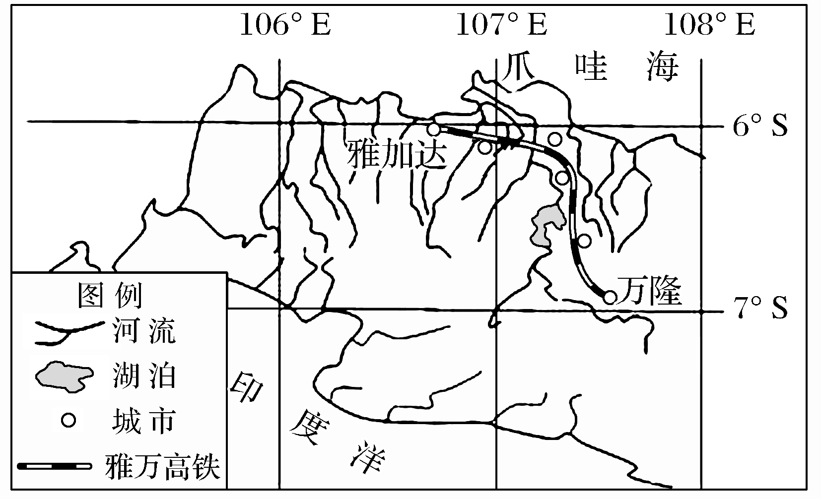

15.图示岛屿的山脉主体走向大致为(　　)

A.南北 B.东西 C.东北—西南 D.西北—东南

16.雅万高铁全长约为(　　)

A.100千米 B.150千米 C.250千米 D.300千米

【答案】15.D　16.B

【解析】第15题，首先依据图中河流的流向可以判断山脉的位置，然后根据经纬网确定山脉的走向。

第16题，据图示路线走向，可把雅万高铁分成两段，一段为南北走向，跨纬度略小于1°；另一段为东西走向，跨经度小于1°。所以雅万高铁总长度大于110千米，小于220千米。

(2019·长春模拟)一架飞机从甲地(60°N，100°W)起飞，沿最近航线匀速飞行8小时抵达乙地(60°N，80°E)。据此回答17～18题。

17.飞机飞行航线(　　)

A.一直不变 B.先向东北后向东南

C.先向西北后向西南 D.先向北后向南

18.这架飞机若以同样的速度，沿60°N纬线飞行，抵达乙地大约需要(　　)

A.8小时 B.12小时 C.16小时 D.20小时

【答案】17.D　18.B

【解析】第17题，从甲地(60°N，100°W)到乙地(60°N，80°E)最近的距离是走大圆，而两地经度差为180°，大圆的弧面距离就是先向北到北极点，再向南到乙地。第18题，甲地到乙地最近的距离，就是大圆的1/6，用了8小时；60°N纬线长度约是赤道的一半，则从甲地沿60°N飞行到乙地，走的路程是四分之一大圆，所以用的时间是12小时。

(2019·武邑中学调研)如图为古代《西域水道记卷二》中的罗布泊位置示意图。读图，回答下题。

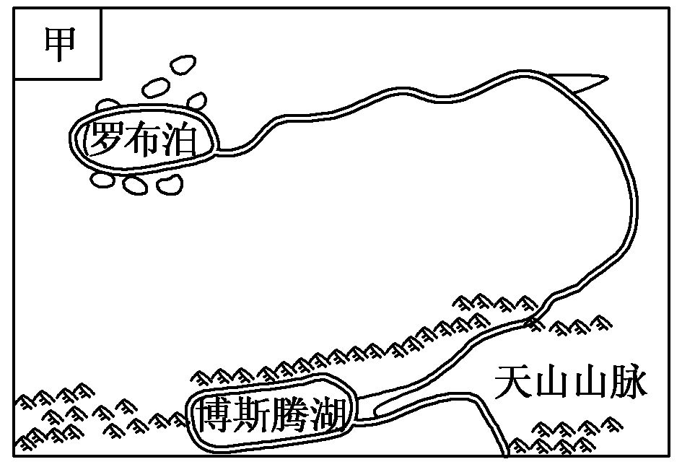

19．博斯腾湖位于罗布泊西北侧的天山山脉中。若在图中的甲框中添加一个指向标，正确的是(　　)

A. 　　　　B. 　　　　C. 　　　　D. 

【答案】19.D

【解析】博斯腾湖位于罗布泊西北侧的天山山脉中，即罗布泊西北方向有博斯腾湖。若在图中的甲框中添加一个指向标，应该是上南下北、左东右西，D正确，A、B、C错误。

(2019·广州市实验中学月考)土地下陷速度是指土层平均每年下陷的深度，下图是某城市土地下陷速度等值线图。据此回答20～21题。

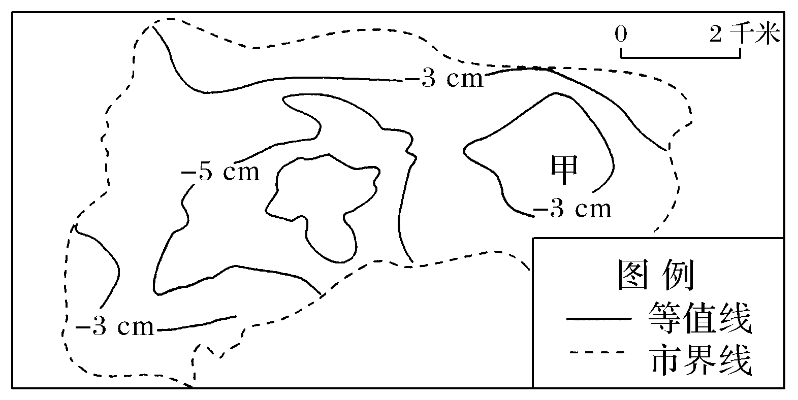

20.若将该图比例尺扩大到原图的4倍，同时保持实际范围不变，则(　　)

A.新图比例尺为1∶800 000 B.同一地点，土地下陷速度变大

C.新图面积变为原图面积的16倍 D.相邻两条等值线间差值比原图扩大

21.甲区域的面积接近(　　)

A.1平方千米 B.2平方千米 C.4平方千米 D.8平方千米

【答案】20.C　21.C

【解析】第20题，若将该图比例尺扩大到原图的4倍，新图的长和宽都变为原来的4倍，因而面积变为原来的16倍。第21题，结合图例可知，图中甲区域的面积与一个边长为2千米的正方形面积相近，由此甲区域的面积接近4平方千米。